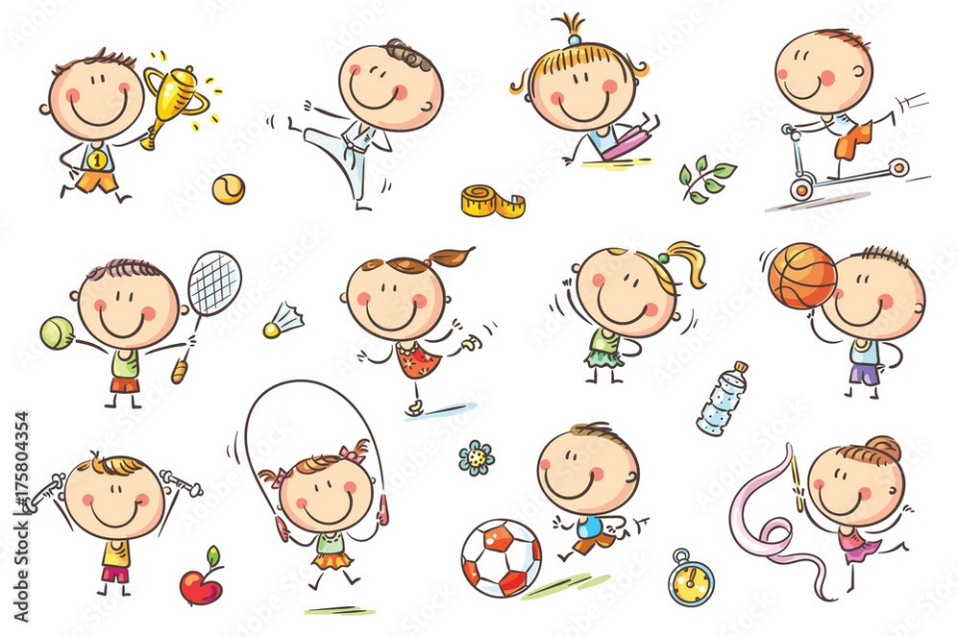
Подготовка к школе. Физическое развитие ребёнка.
Зачастую, при подготовке ребёнка к школе, родители больше всего беспокоятся об улучшении его интеллектуальных способностей и социальных навыков, а также о том, чтобы настроить его на учёбу психологически. При этом многие забывают, что физическое развитие тоже оказывает большое влияние на то, как будет учиться ребёнок.
Как успехи в учёбе зависят от физического развития.
На бытовом уровне мы понимаем: чтобы дойти до школы, высидеть 3-4 урока по 40 минут, послушать учителя, выполнить множество упражнений и пр., первокласснику нужна высокая работоспособность, выносливость и физическая готовность к школе. В противном случае он будет сильно уставать, и это негативно отразится его способности концентрировать внимание на учёбе, запоминать материал, вникать в сказанное педагогами.
Телесная развитость имеет гораздо более серьёзное значение, потому что она:
- Обуславливает умственное развитие ребёнка.
Многими исследованиями доказано, что логическое и умственное развитие ребёнка основано на его физическом развитии. Чем более полноценно ребёнок ощущает своё тело и чем более успешно его мозг контролирует всё многообразие движений, на которое способен человеческий организм, тем легче ему даётся процесс обучения. Больше того, логическая структура мышления основана на биомеханике нашего организма. Вспомните, как малыши учатся считать: две руки, две ноги, десять пальцев — они проживают эти вещи логически через собственное тело. При этом, дети, которые плохо чувствуют тело и тратят слишком много времени на гаджеты, телевизор и другие виртуальные пространства, как бы покидая его, часто страдают нарушениями формирования логических процессов в головном мозге и испытывают трудности в обучении.
- Помогает в профилактике заболеваний, связанных со спецификой школьной среды.
Регулярные занятия физическими упражнениями помогают укрепить мышечный корсет и предотвратить развитие сколиоза, кифоза и других нарушений осанки (а также связанных с ними головных и спинных болей), которые могут возникнуть из-за долгого сидения за партой. Кроме того, они позволяют поддерживать здоровый вес, что особенно важно в свете растущей проблемы ожирения среди детей.
- Способствует более точному освоению навыков, связанных с двигательной активностью.
Развитая координация движений важна не только для поддержания здоровья. Обучение письму, заполнение контурных карт, рисование, наливание химических веществ в колбу — на протяжении школьной жизни ребёнка ждёт много разных активностей, с которыми нужно будет успешно справляться. Необходимо, чтобы на каждом этапе он был физически развит по своему возрасту.
Дошкольный возраст — это тот период, когда стоит отдавать предпочтение развитию физических, а не интеллектуальных данных ребёнка. Речь идёт именно о разных видах активности, а не о спорте, поскольку в нём обучают специфическим навыкам, которые мы не используем в повседневной жизни и которые зачастую не являются физиологичными.

Полная версия консультации на сайте:
https://parents.university/pedagogika/podgotovka-k-shkole-fizicheskoe-razvitie-rebyonka/?ysclid=mkfcjh0c91226228189

